GEOLOGIE
Der Weg der Sonne um die Erde – die Entstehung der Jahreszeiten

1. Beschrifte die Abbildung mit den Begriffen in der Box! Zwei Begriffe bleiben übrig!

29. Februar ¬ 20. März ¬ 21. Juni ¬ 23. September ¬ 24. Oktober ¬ 21. Dezember

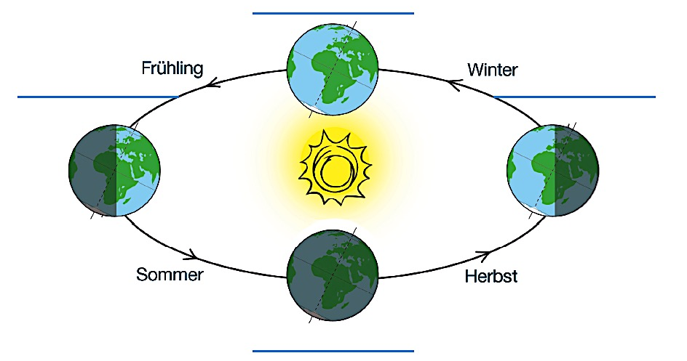

2. Beantworte folgende Frage!

Was ist an diesen vier Tagen? _______________________________________________

3. Ergänze die Tabelle mit den Begriffen Frühling, Herbst, Sommer, Winter, März, Juni, September, Dezember!

 | 20. | 21. | 23. | 21.
Arktis | Sonne bewegt sich entlang des Horizonts | Polartag | Sonne bewegt sich entlang des Horizonts | Polarnacht
Nordhalb-kugel
Südhalb-
kugel
Antarktis | Sonne bewegt sich entlang des Horizonts | Polarnacht | Sonne bewegt sich entlang des Horizonts | Polartag

LÖSUNG

1. Beschrifte die Abbildung mit den Begriffen in der Box! Zwei Begriffe bleiben übrig!

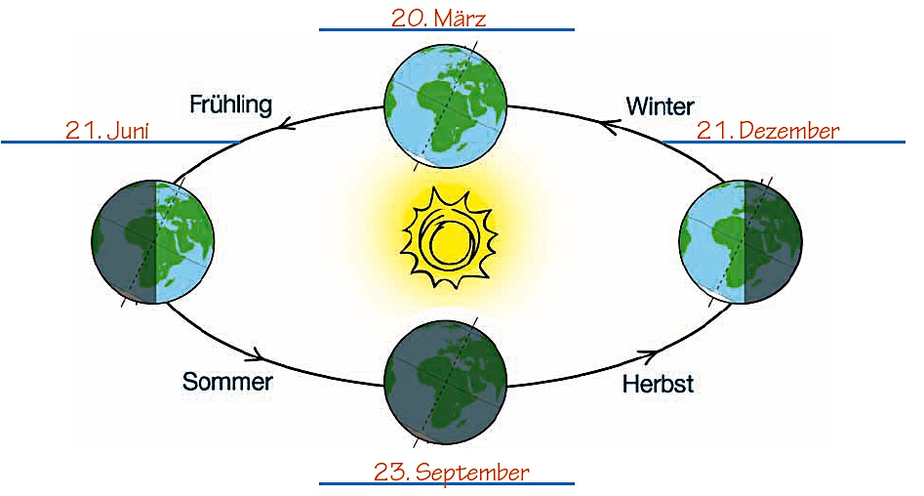

2. Beantworte folgende Frage!

Was ist an diesen vier Tagen? Beginn/Ende der verschiedenen Jahreszeiten

3. Ergänze die Tabelle mit den Begriffen Frühling, Herbst, Sommer, Winter, März, Juni, September, Dezember!

 | 20. März | 21. Juni | 23. September | 21. Dezember
Arktis | Sonne bewegt sich entlang des Horizonts | Polartag | Sonne bewegt sich entlang des Horizonts | Polarnacht
Nordhalb-kugel | Frühling | Sommer | Herbst | Winter
Südhalb-  kugel | Herbst | Winter | Frühling | Sommer
Antarktis | Sonne bewegt sich entlang des Horizonts | Polarnacht | Sonne bewegt sich entlang des Horizonts | Polartag

